Часы на Спасской башне
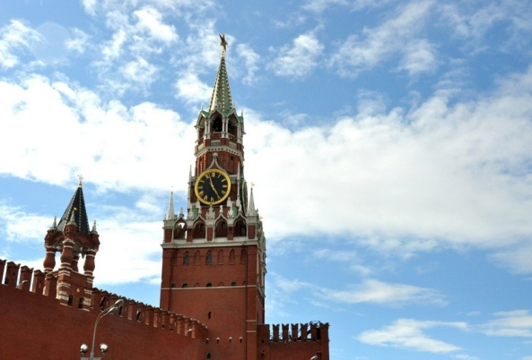

Самая знаменитая из 20 башен Московского Кремля – Спасская. Спасская башня занимает 10 этажей, ее высота со звездой - 71 м.
На ней установлены часы с музыкальным механизмом - Кремлёвские куранты. Механизм часов занимает 3 этажа и расположен в специальных комнатах. Он приводится в действие при помощи гирь весом от 100 до 200 кг.
Музыку у курантов исполняют колокола. Один большой, он отмечает часы, и десять поменьше, их мелодичный перезвон раздается каждые 15 минут. Самый большой весит 500 кг. Все колокола размещены на десятом этаже.
Основные размеры часов: высота цифр 72 см, длина часовой стрелки 2 м 97 см, длина минутной 3 м 28 см. Заводятся часы два раза в сутки с помощью электромоторов. Точность хода часов контролируется специальными приборами, а также дежурным часовщиком.
Механизм кремлевских часов работает исправно почти полтора века. На его чугунной основе написано: «Часы переделаны в 1851 году братьями Бутеноп в Москве».

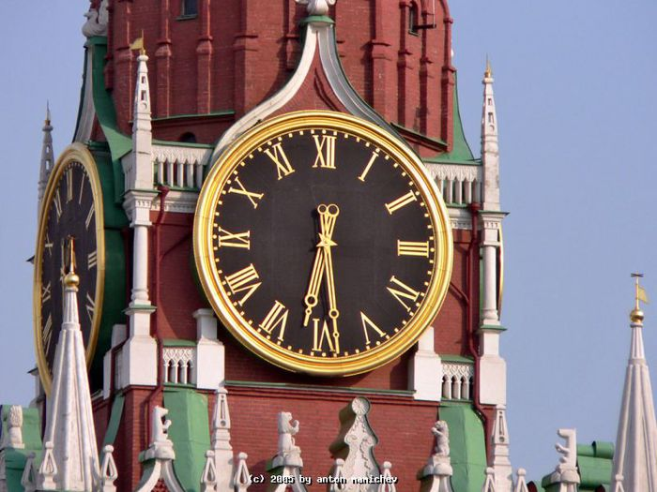

1-й вариант

Фамилия, имя______________________________________________
Школа_________________________Класс______________________
Основная часть
Дорогой друг, постарайся выполнить все задания. Успехов тебе!
- Начни читать текст про себя или вполголоса. По сигналу учителя поставь палочку после слова, до которого дочитал. Дочитай текст до конца.

- О чем говорится в третьем абзаце текста?
Ответ. В нем говорится о________________________________________

- Как ты думаешь, где установлены Кремлевские куранты? Отметь в тексте места, которые помогут тебе ответить на этот вопрос. Запиши ответ.
_______________________________________________________________________________________________________________________

- Подчеркни в выписанном тобой предложении подлежащее и сказуемое, надпиши над ними части речи.

- Найди в последнем абзаце имена собственные. Выпиши их. Подчеркни в выписанных словах буквы звонких твердых согласных.
_____________________________________________________________
_____________________________________________________________
- Музыку у курантов исполняют колокола. Сколько их? Ответь на вопрос и коротко поясни свой ответ. Если надо, перечитай текст.
__________________________________________________________________________________________________________________________

- Высота Спасской башни 71 м, а высота Троицкой башни 80см (самая высокая башня Московского Кремля). Придумай и запиши вопрос задачи.
_____________________________________________________________
Реши задачу и запиши ответ.
_____________________________________________________________
Ответ:________________________________________________________

- Какая из башен ниже Спасской, но выше Набатной?
Спасская башня – 71 м
Боровицкая – 54 м
Набатная – 38 м
Троицкая – 80 м
Москворецкая -46 м
Ответ. __________________________________________________________________

Дополнительная часть

- Сколько раз за час раздается мелодичный перезвон маленьких колоколов?
Ответ поясни.
_____________________________________________________________

- Найди в тексте предложение, содержащее ответ на вопрос: «С помощью чего заводятся часы?» Спиши это предложение.
_____________________________________________________________

Какие слова из данного предложения можно записать цифрами?
Ответ.________________________________________________________

- Напиши, что означает слово «часовщик».
_____________________________________________________________

- В 1850 году старый дубовый корпус кремлевских часов был заменен на чугунный. Как думаешь почему? Напиши свои предположения.
_______________________________________________________________________________________________________________________________________________________________________________________

2-й вариант
Фамилия, имя______________________________________________
Школа_________________________Класс______________________
Основная часть
Дорогой друг, постарайся выполнить все задания. Успехов тебе!
- Начни читать текст про себя или вполголоса. По сигналу учителя поставь палочку после слова, до которого дочитал. Дочитай текст до конца.

- О чем говорится в пятом абзаце текста?
Ответ. В нем говорится о________________________________________

- Как ты думаешь, что исполняет музыку у Кремлевских курантов? Запиши ответ.
__________________________________________________________________________________________________________________________

- Подчеркни в выписанном тобой предложении подлежащее и сказуемое, надпиши над ними части речи.

- Найди в первом предложении текста имена собственные. Выпиши их. Подчеркни в выписанных словах буквы мягких согласных.
_____________________________________________________________
_____________________________________________________________
- Французское слово courant (перевод — текущий, бегущий) дало название устройству, которое принято называть «куранты».
Что мы называем Кремлевскими курантами?
Ответь на вопрос и коротко поясни свой ответ. Если надо, перечитай текст.
__________________________________________________________________________________________________________________________

- Высота цифр на Кремлевских часах 72 см, а высота цифр на старинных часах в Лондоне (Биг Бен) 61 см. Придумай и запиши вопрос задачи.
_____________________________________________________________
Реши задачу и запиши ответ.
_____________________________________________________________
Ответ:________________________________________________________

- Какая из башен ниже Боровицкой, но выше Набатной?
Спасская башня – 71 м
Боровицкая – 54 м
Набатная – 38 м
Троицкая – 80 м
Москворецкая -46 м
Ответ. __________________________________________________________________

Дополнительная часть

- Сколько раз за час раздается мелодичный перезвон маленьких колоколов?
Ответ поясни.
_____________________________________________________________

- Найди в тексте предложение, содержащее ответ на вопрос: «С помощью чего заводятся часы?» Спиши это предложение.
_____________________________________________________________

Какие слова из данного предложения можно записать цифрами?
Ответ.________________________________________________________

- Напиши, что означает слово «часовщик».
_____________________________________________________________

- В 1850 году старый дубовый корпус кремлевских часов был заменен на чугунный. Как думаешь почему? Напиши свои предположения.
_______________________________________________________________________________________________________________________________________________________________________________________

Источники:
- Википедия — свободная энциклопедия

- http://www.alltime.ru/catalog/article.php?ID=103827
- http://www.artleo.com/towns/21…
- http://www.1tv.ru/news/rating/…

Сведения об авторе работы

Автор работы. Федосеева Наталья Александровна
Название работы. Итоговая комплексная работа 2 класс «Часы на Спасской башне»
Место работы: Иркутская обл., г.Братск, МБОУ «СОШ № 32»
Педстаж/стаж работы по системе Л.В. Занкова. 17 лет/4 года
Учебники, по которым ведется работа (название,
автор, год выпуска). Нахожусь в декретном отпуске
Полный почтовый домашний адрес, индекс. 665725, Иркутская обл., г.Братск, ул. Советская, д.7, кв.75
Электронный адрес. ana1400@yandex.ru

